

التاريخ : 26 / 11 / 1447هـ
نهاية الفصل الدراسي الثاني
الزمن: ساعتان ونصف
اختبار مادة الرياضيات للصف الأول الابتدائي الفصل الدراسي الثاني
( الدور الأول ) للعام الدراسي 1447هـ
نموذج
وزارة التعليم
إدارة تعليم المنطقة الشرقية

اسم الطالب / ـة رباعيًا:. ..............................................................................................رقم الجلوس : .......................................

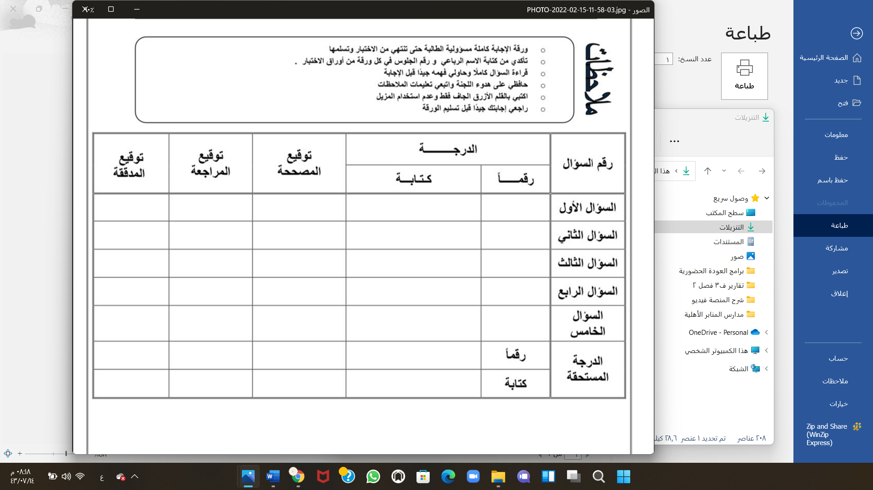

رقم  السؤال | الدرجة رقماً | الدرجة كتابة | المصححة  ( أحمر ) | المراجعة  ( أسود ) | المدققة  ( أخضر )
السؤال الأول
السؤال الثاني
السؤال الثالث
الدرجة النهائية | رقماً | كتابة
40

معلمة المادة: أ. الختم مديرة المدرسة :

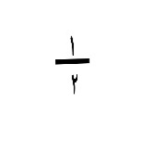
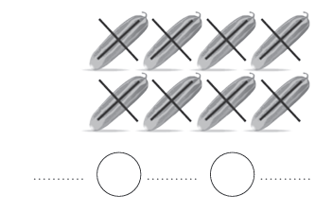
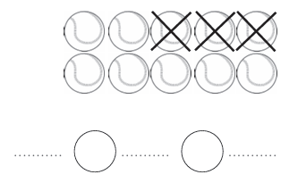
أ)اكتب جملة الطرح المناسبة.
السؤال الأول:

ب)أوجد ناتج الطرح رأسيا وافقيا .
4 - 4 = .......... 9 - 3 = ..........
6 - 0 = .......... 10 - 8 = ..........
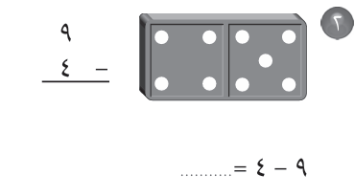
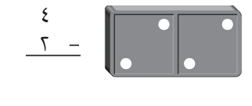

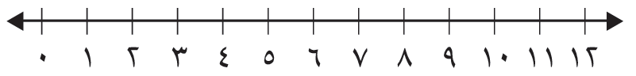
ج)استعمل خط الأعداد لأجد ناتج الجمع رأسيا وافقيا .

8 + 4 = ............. 6 + 2 = ............ 5 + 3 = .............
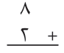
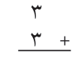

د)أكتب علامة (< أو > أو = )
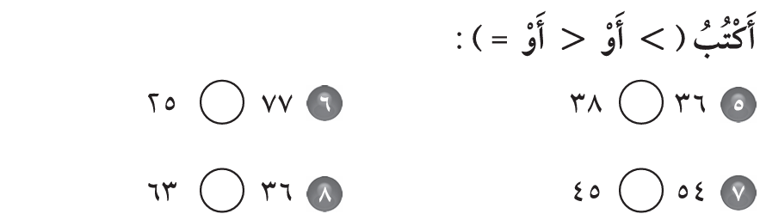


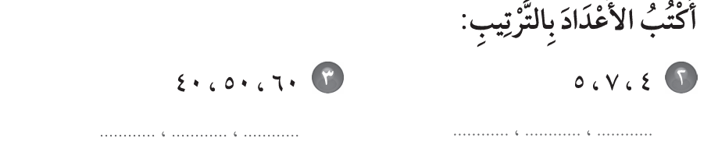

هـ) أكتب الأعداد بالترتيب .

يتبع
1
14
السؤال الثاني :
أ) أكتب العدد بالأحاد والعشرات .
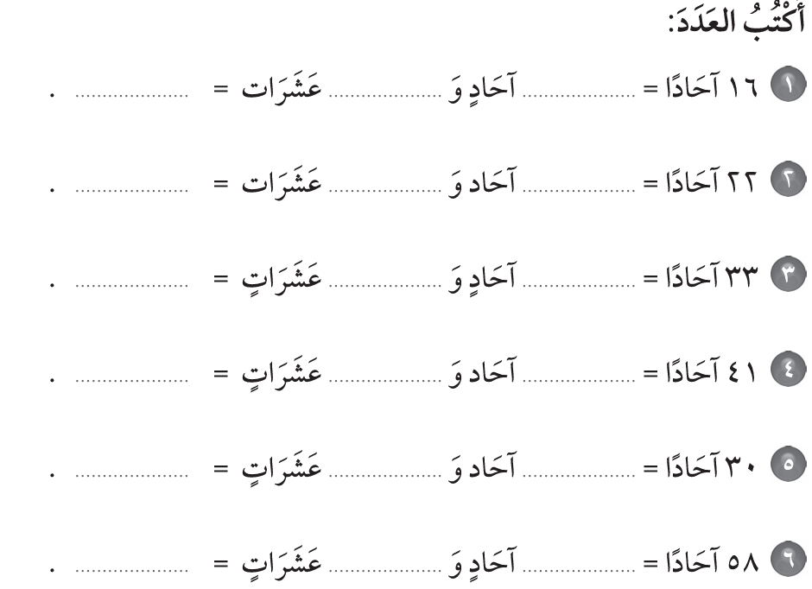

ب) أكتب العدد الواقع بين العددين.
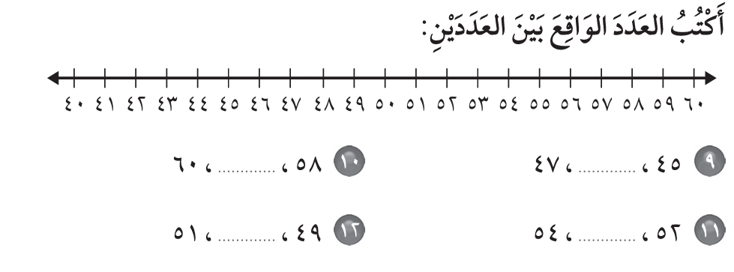




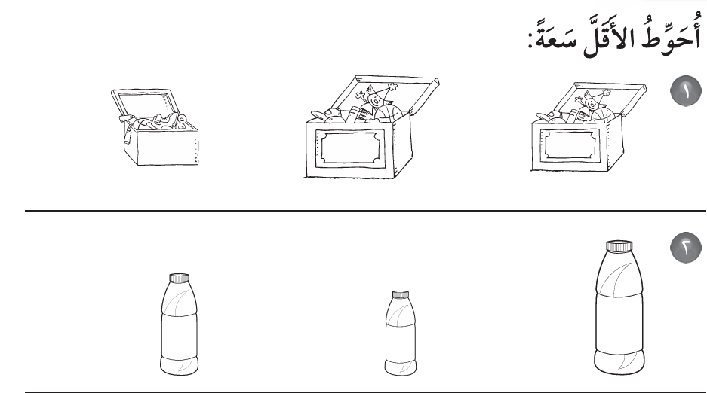
ج) أحوط الأقل سعة .

د) أستعمل خط الأعداد لأعد بالقفز.
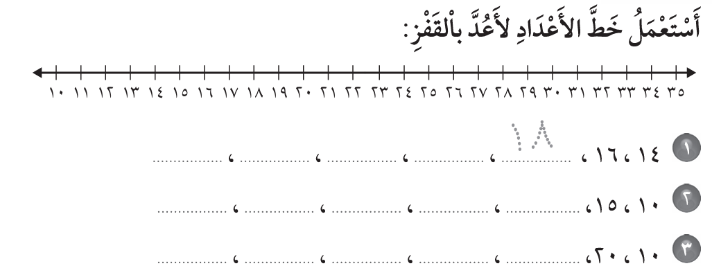



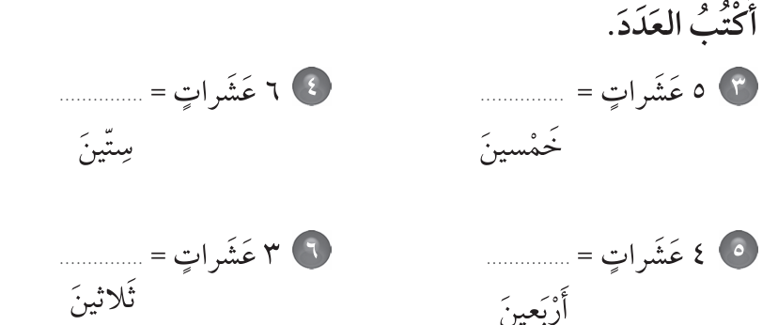

هـ) أكتب العدد بالعشرات .


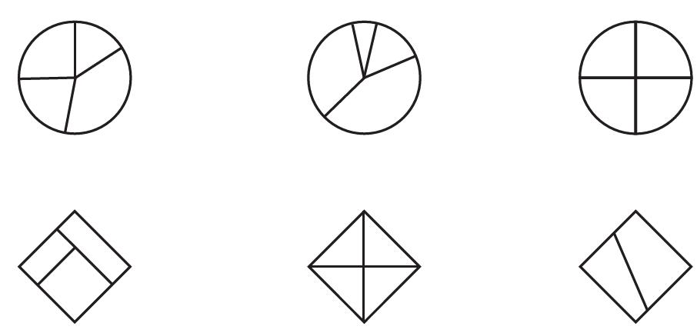
ي) أحوط كل شكل أجزاؤه متطابقة.

يتبع
2


السؤال الثالث:
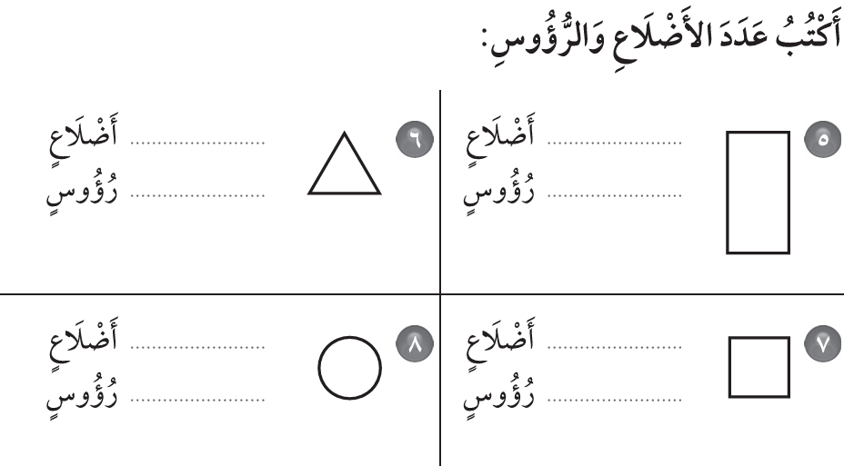

أ) أكتب عدد الاضلاع والرؤوس .

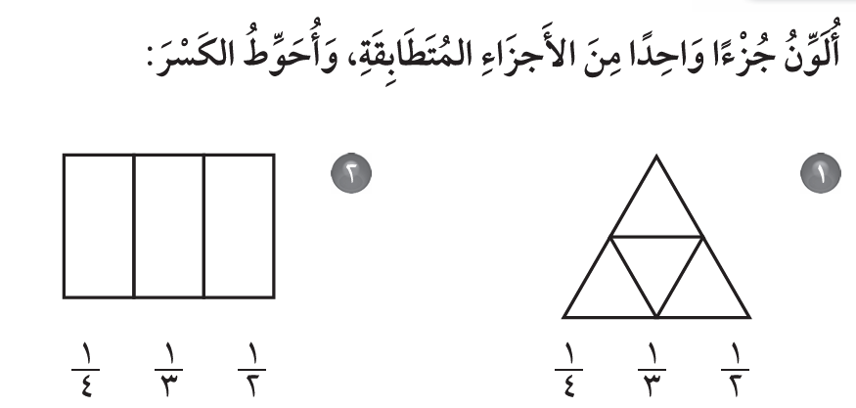
ب) ألون جزءا واحدا من الأجزاء المتطابقة وأحوط الكسر.
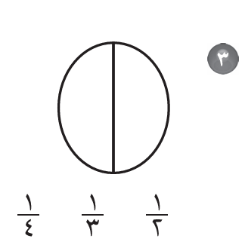

ج) أستعمل العملات النقدية وأعد ثم أكتب السعر على البطاقة .
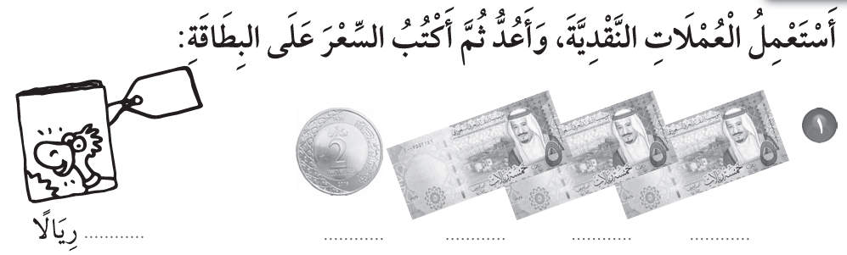
د) أستعمل العملات النقدية وأعد ثم أكتب المجموع .
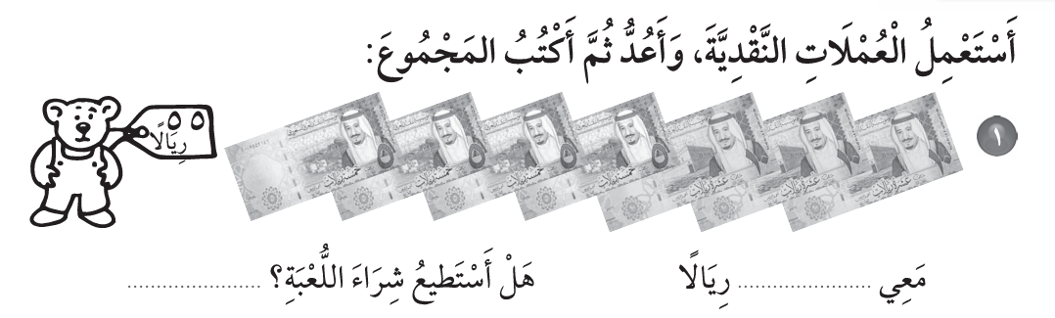

معي ..........ريالا هل أستطيع شراء اللعبة ؟ نعم ام لا

انتهت الأسئلة
مع دعواتي لكم بالتفوق والنجاح

معلمة المادة: مديرة المدرسة:
3

